## System Support | 系統支持

| **Windows** | **x64** | **✅** | **macOS** | **Intel** | **✅** |
| --- | --- | --- | --- | --- | --- |
| Windows | x86 | ✅ | macOS | Apple Silicon | ✅ |
| Linux | x64 | ✅ | Linux | x86 | ✅ |
| Linux | ARM64 | ✅ | Linux | ARM64 | ✅ |

第一步：注册Cloudflare

https://dash.cloudflare.com/sign-up

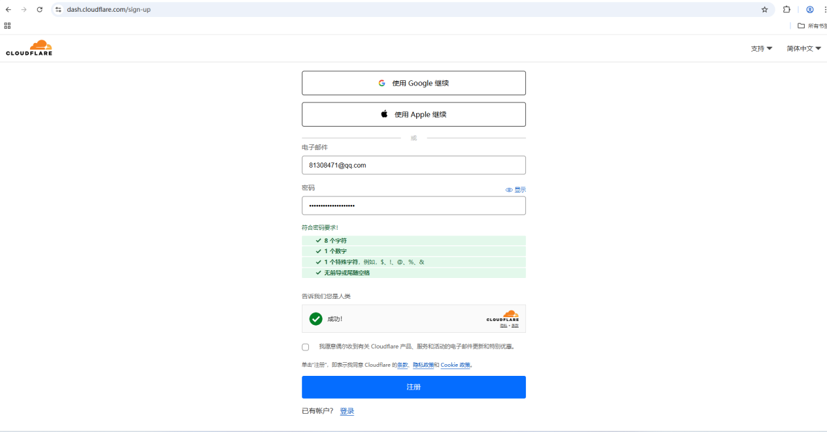

邮箱验证：

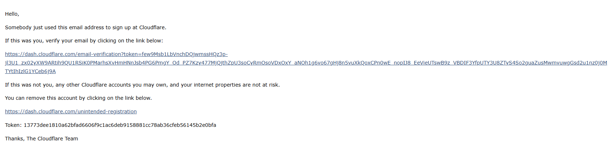

第二步：添加域名（最便宜的十几块钱一年的域名就可以）

邮箱验证成功后会自动进入这个页面：



如果不小心关闭，可以从首页进入：

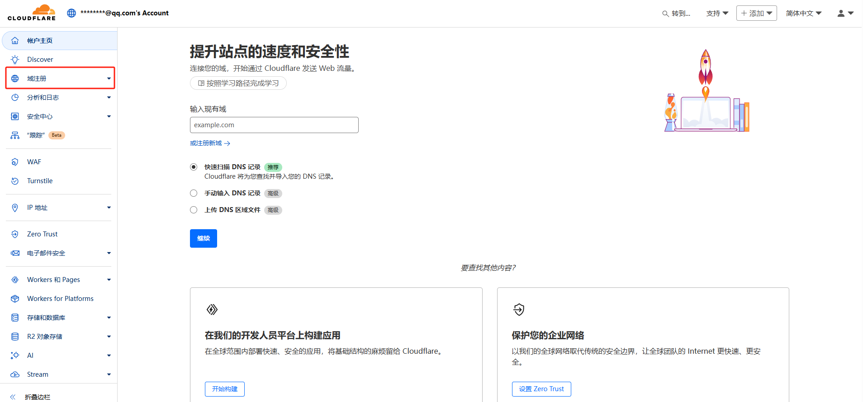

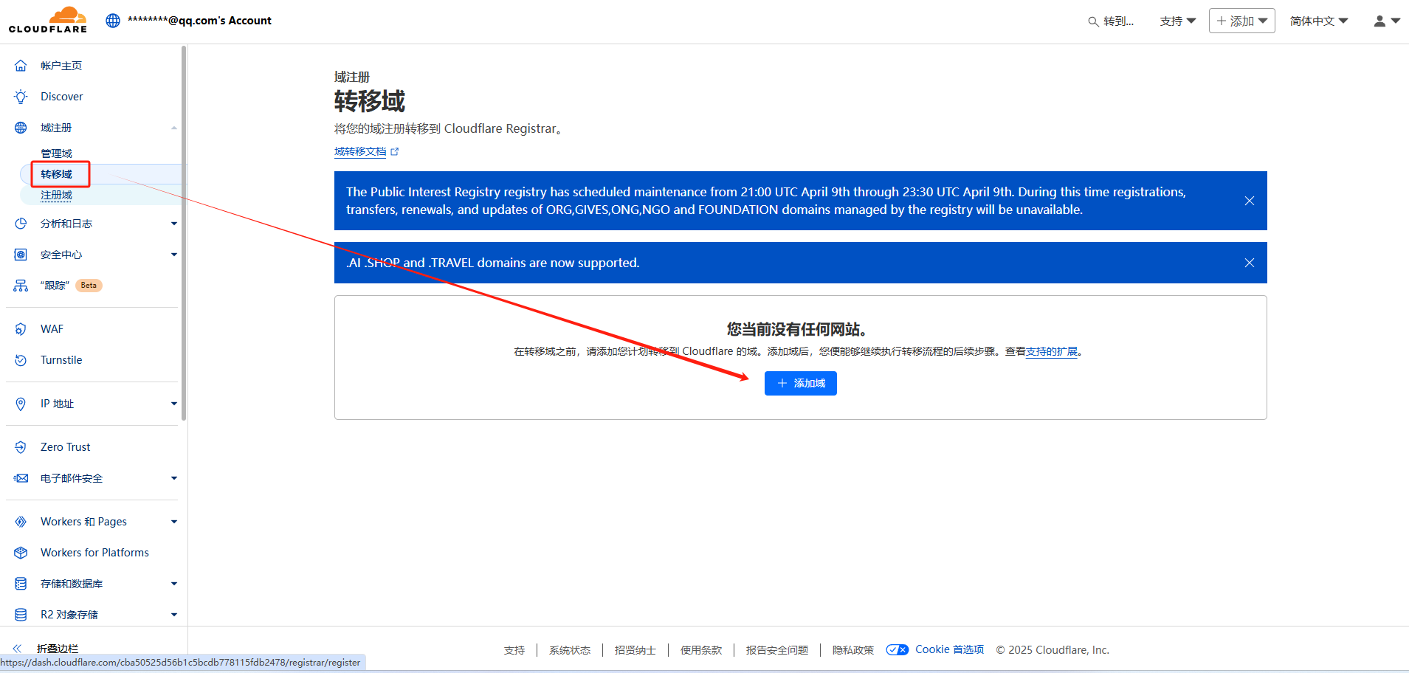

输入域名，然后选择免费的Free计划，点击继续：

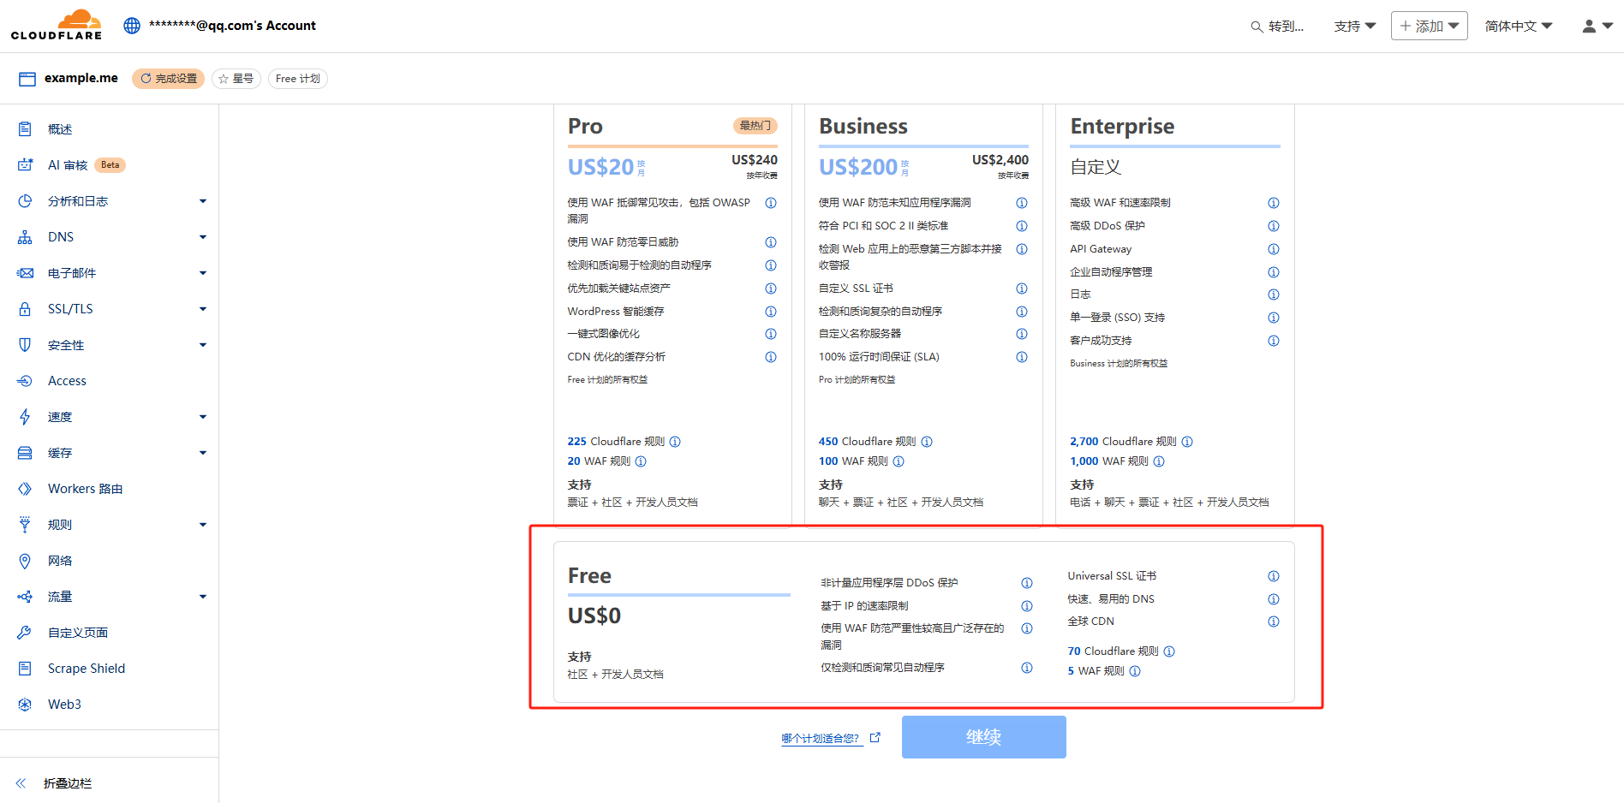

点击前往激活：

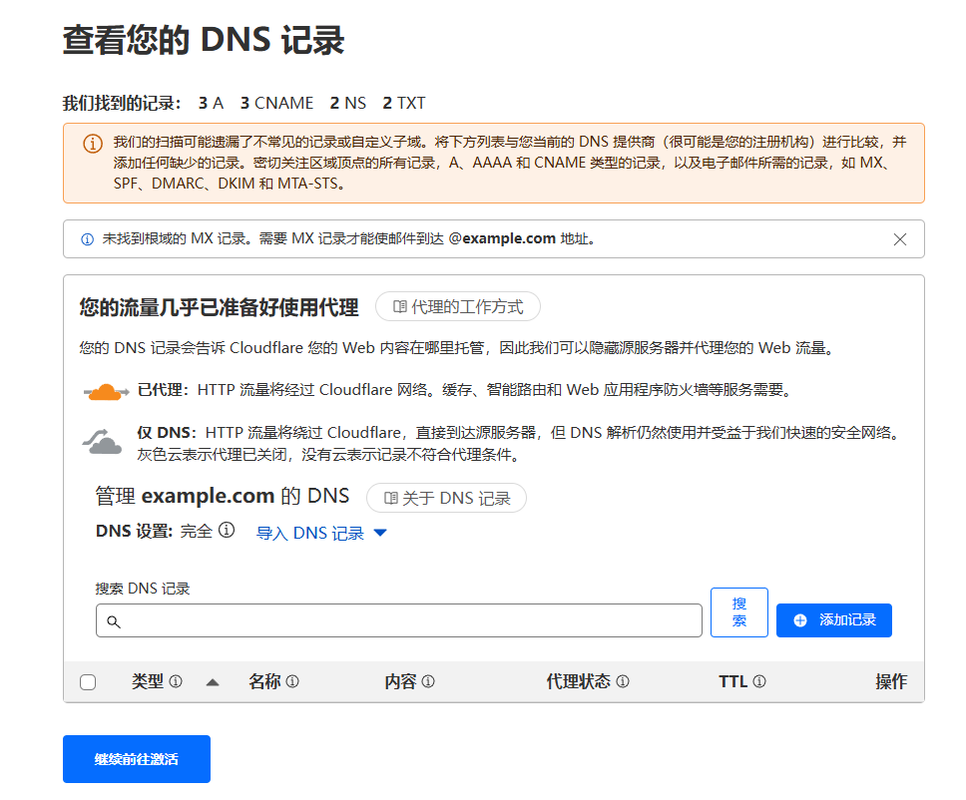

然后登录我们购买域名的服务商网站，修改域名的NameServer，让cloudflare来接管DNS：

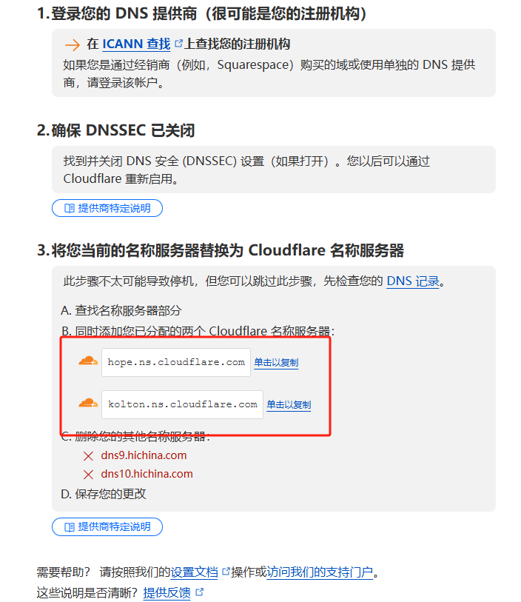

完成后就可以进行无限企业邮箱注册。

第三步，注册企业邮箱：

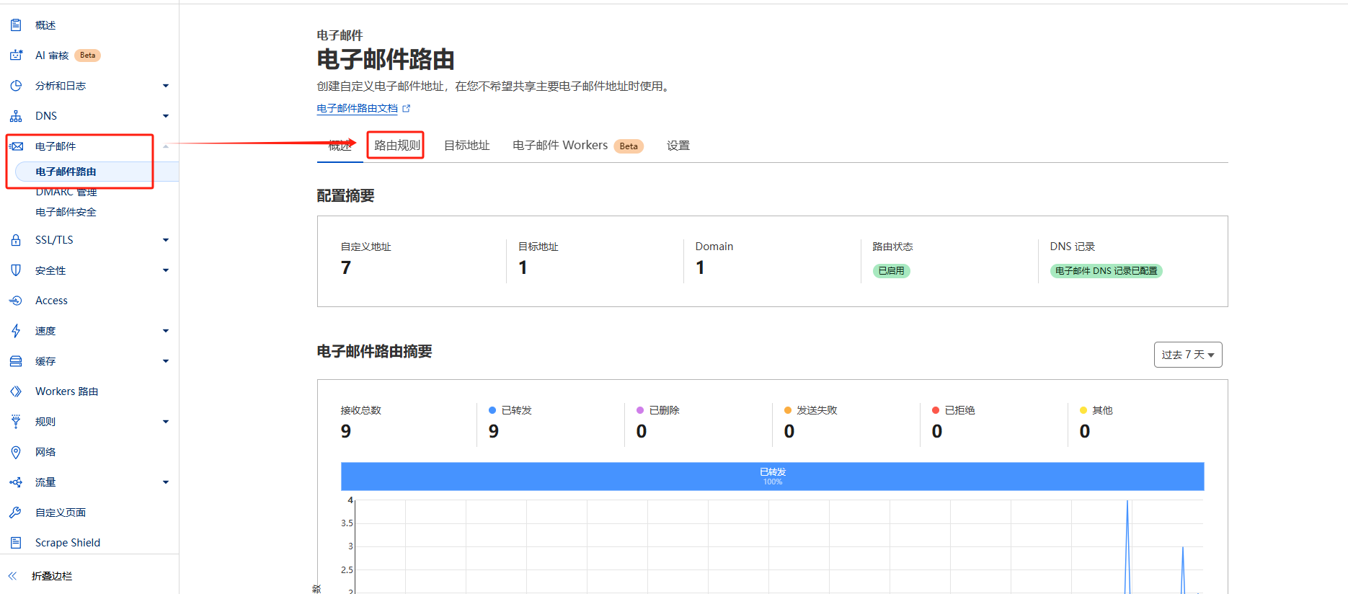

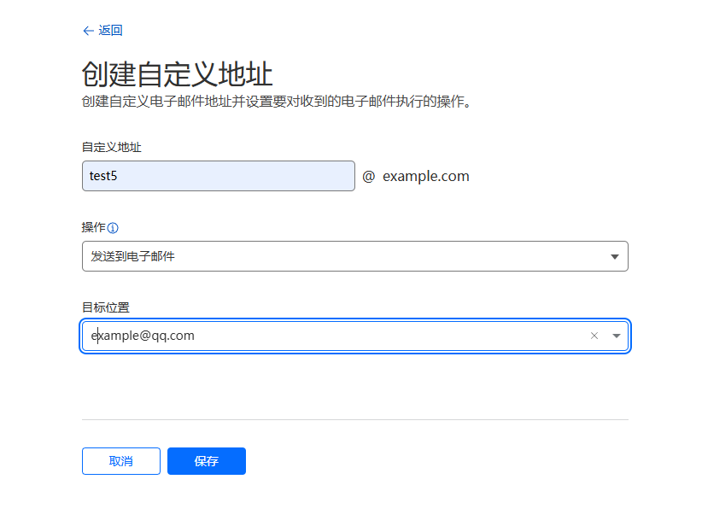

也可以通过cloudflare的API接口批量创建，提供多种方式及SDK（文档地址：<https://developers.cloudflare.com/api/）。>

第四步，以管理员身份打开我们的程序：

首先选择7，关闭Cursor程序，然后使用刚才创建的域名邮箱注册Cursor,程序会自动注册，但是输入邮箱验证码的时候，我们需要查看验证码手动输入。完成注册后，选择10，完全重置Cursor的各种机器码（不会影响Cursor的历史会话），完成后打开Cursor 登录即可。

